Cách nấu chè đậu xanh khoai lang ngon nhất
Chè đậu xanh khoai lang được nấu chín mềm có vị bùi của khoai, cái ngọt mềm của đậu, hương thơm của cốt dừa... sẽ mang đến cho gia đình một món chè ngon trong ngày mát.
Có một công thức nấu chè vừa ngon vừa đơn giản mà chị em nội trợ ai cũng có thể làm được đó là cách nấu chè khoai lang đậu xanh. Nếu bạn đang thắc mắc chưa biết học cách nấu món chè đậu xanh khoai lang này thế nào thì hãy note ngay công thức dưới đây nhé!
Món chè ngon này phù hợp với mọi thời tiết trong năm, rất dễ ăn, nên bạn có thể làm nhiều để chiêu đãi cả gia đình. Chú ý nếu nhà có trẻ nhỏ, bạn nên ninh nhừ khoai một chút hoặc dùng máy xay sinh tố nghiền ra nhé!
Nguyên liệu nấu chè khoai lang đậu xanh
Công thức cách nấu chè khoai lang đậu xanh gồm:
- 100g đậu xanh
- 2 củ khoai lang ruột vàng
- 70g bột báng
- 60g đường phèn; 30g đường nâu
- 1 ít nước cốt dừa (bạn có thể mua lon đóng sẵn hoặc mua dừa tươi về tự làm)
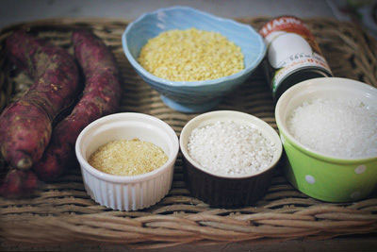
Cách nấu chè đậu xanh khoai lang:
Bạn mua đậu xanh đã xát vỏ về nhặt bỏ đi các hạt xấu, hỏng... sau đó ngâm vào nước ấm trong khoảng 30 phút.
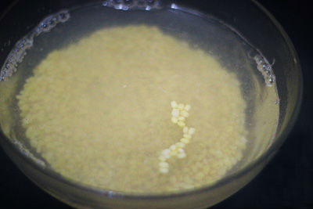
Với công thức nấu chè khoai lang đậu xanh này, tốt nhất bạn nên ngâm đậu xanh qua đêm để đậu nở. Sau đó vớt ra rổ để ráo nước.
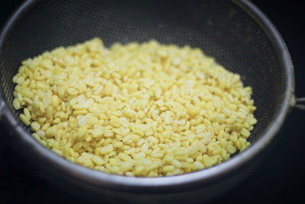
Khoai lang rửa qua, gọt vỏ. Rửa lại một lần với nước cho sạch rồi thái lát dày khoảng 0.7 cm. Ngâm khoai lang vào âu nước có pha chút muối để giữ cho khoai không bị thâm nhé!
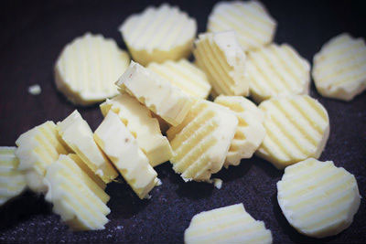
Đổ khoai vào chảo chống dính, sau đó cho đường nâu vào trộn cùng. Trộn đều tay rồi để một lúc cho đường tan hết, ngấm vào khoai.
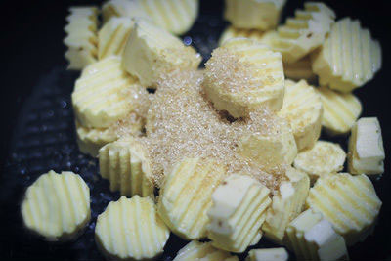
Đặt chảo khoai lên bếp, sên khoai lửa nhỏ cho đến khi đường chảy ra, quyện vào từng miếng khoai lang là được.
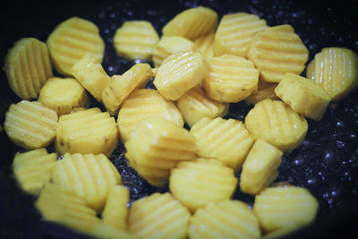
Đậu xanh sau khi đã ráo nước, bạn cho vào nồi, đổ nước cao hơn mặt đậu khoảng một đốt ngón tay rồi đun to lửa. Đến khi nước sôi thì vặn nhỏ lửa để liu riu. Đun đến khi đậu nhừ thì thôi, lưu ý đun một lúc bạn lại mở vung kiểm tra để đậu không bị trào ra ngoài nhé!
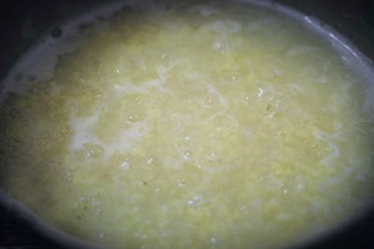
Rửa sơ qua bột báng rồi cho vào nồi luộc. Đun đến khi bột sôi thì tắt bếp, ngâm khoảng 5 phút rồi lại bật bếp, tiếp tục đun thêm khoảng 5 phút nữa thì tắt bếp. Ngâm khoảng 5 phút cho bột báng trong.
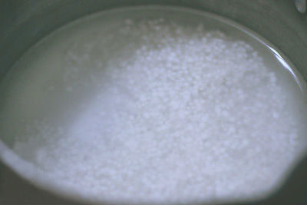
Bột báng sau khi luộc chín, bạn đổ ra rổ để ráo.
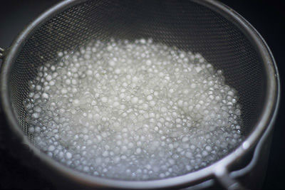
Đun đậu xanh đến khi nhừ nhuyễn thì bạn thêm một chút nước cho sánh. Sau đó đổ phần khoai lang đã sên vào rồi tiếp tục khuấy đều.
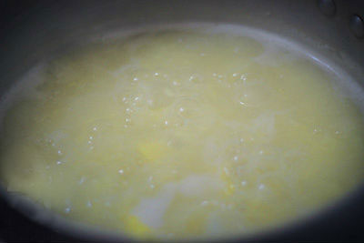
Đổ thêm nước cốt dừa vào nồi chè khoai lang đậu xanh, khuấy đều thêm lần nữa cho chè sôi trở lại rồi tắt bếp là xong.
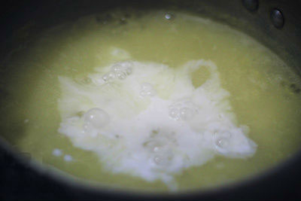
Bây giờ bạn chỉ cần múc chè ra bát, cho bột báng vào và thưởng thức thôi. Với cách nấu chè khoai lang đậu xanh này, bạn có thể ăn nóng hoặc thêm chút đá bào ăn cũng rất ngon.
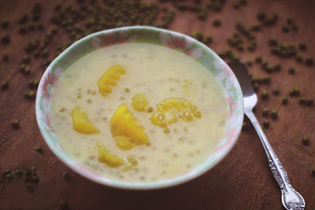
Món chè khoai lang nấu với đậu xanh đã hoàn thiện rồi đó!
Chè khoai lang đậu xanh thơm nức mùi cốt dừa, có màu vàng sánh mịn, đậu xanh mềm, khoai chín bùi, ăn vào có vị ngậy rất hấp dẫn. Món chè ngon này vừa thích hợp với thiết tiết nắng nóng của miền Nam vừa thích hợp với tiết trời ẩm ướt của miền Bắc, vì vậy bạn chỉ cần dành thời gian một chút để làm là được.

